# Общее описание

Проект базы данных для контроля всех дел связанных с исчезновением денег на счету.

Проект представляет собой совмещение обычного кошелька и планера дел.

План работы пользователя:

1. Учет прихода и ухода денег со счета.
2. Учет расходников любого сорта.
3. Расчет и планирование расходников для определенных целей (задач)
4. Планирование задач как таковых.

Для начала этого проекта пришлось сделать очевидный простой кошелек – главный инструмент пользователя по ведению всех денежных операций. Его работа продиктована уже существующими кошельками, с некоторыми доработками.

Блок заданий и инструментов – главная доработка кошелька. Там можно будет указать все важные задания (квесты), инструменты их выполнения. Первым инструментом выполнения – являются именно деньги (кошелек), а второй – приобретения (Items).

Главной фишкой этой базы данных является вызов всех доступных заданий для пользователя, которые доступны его кошельку.

# Блок Транзакций

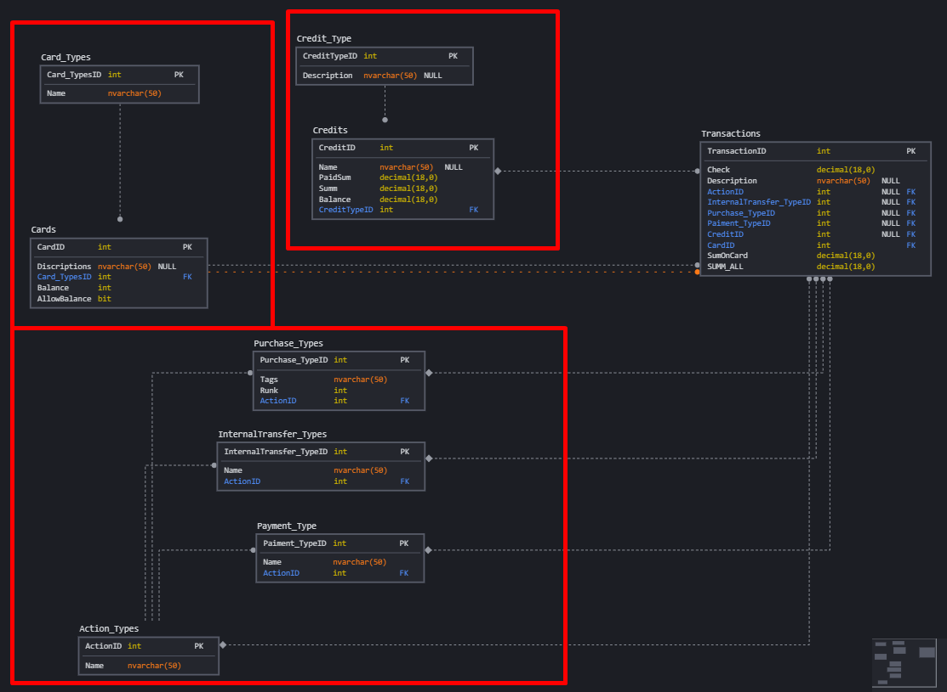

Для начала пользователь заносит данные о своем кошельке.

## Табица CARDS_TYPES имеет данные о типах карт.

Это могут быть типы:

1. Наличные
2. Карты
3. Сбережения
4. Что угодно, где еще хранит деньги пользователь.

## Таблица Cards

В таблице Cards указываются уже сами кошельки. Различные карты, разные виды сбережений и сумма, которая находится на этих кошельках. В таблице можно указать участвует ли данный кошелек в общем счете пользователя.

Также отдельно считаются кредиты и долги пользователя.

## Таблица Credit_Types

Расформировывает долги на особо важные и, например, дружеские.

## Таблица Credits

Указывает баланс задолженности, выплаченные деньги и прочее.

## Таблицы Actions

1. Action_Types – Все виды транзакций
2. Purchase_Types – Виды транзакций типа Покупка. Можно указать виды покупок, их важность.
3. Payment_Types – Виды транзакций типа Получка
4. InternalTransfer_Types – Виды транзакций типа «Перевод с карты на карту»

## Все транзакции, кроме перевода указываются в таблице Transaction

Здесь собирается информация о переводе, суммах, оставшихся на карте, общем счете и прочие подробности покупок и получек.

## Для учета переводов с карты на карту есть таблица InternalTransfer

Здесь указываются кошельки, участвующие в транзакции подобного типа и счет на них после транзакции.

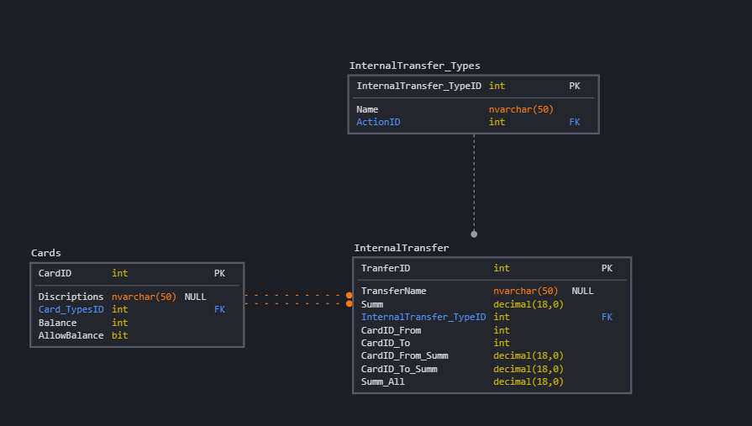

# Блок Заданий и Инструментов

Этот блок позволяет пользователю организовать любую домашнюю работу (или работу на произвидстве, но я составляла базу именно для домашних дел)

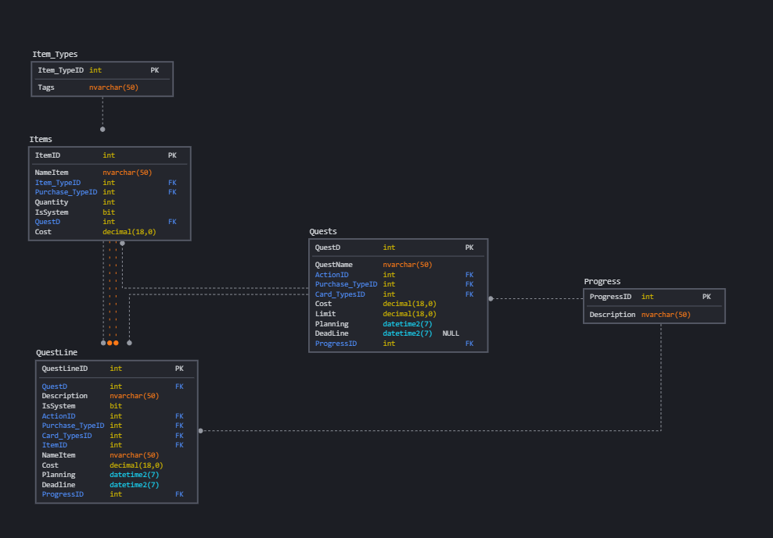

## Таблицы Items

1. Item_Types – распределение на типы всех расходников, а именно – продуктов, инструментов и всего, что можно посчитать и потрогать.
2. Items – сами расходники.

## Таблицы Quests

1. Quests – Задания, которые дает себе пользователь. Это может быть все, от еженедельной покупки продуктов (со списком важных продуктов из таблицы Items), до планового ремонта.
   1. *Также в квесты можно записать известные пользователю постоянные рецепты, где таблица QuestLine подскажет какие продукты имеются в наличии на данный момент в холодильнике (то есть в базе).*
2. QuestLine – Части задания, в которых указывается какие вещественные инструменты пригодятся до его выполнения, их цена.

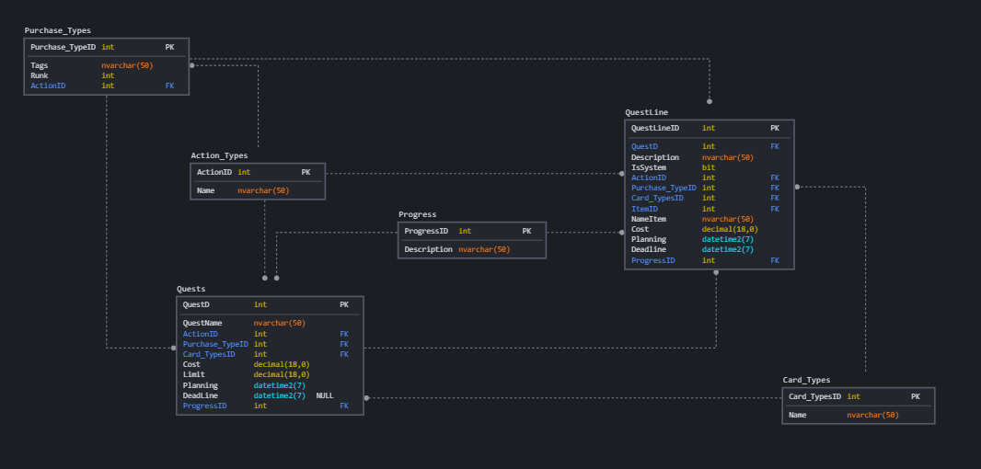

Такая база данных может использоваться как и приложением, так и сама, путем вызова хранимых процедур.